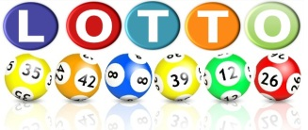
Menschliches Lotto
Ich habe einen Bruder | Mein Lieblingsfach ist Deutsch | Ich habe einen Hund
Mir geht’s gut | Ich esse Chips | Mein Lieblingssport ist Fußball

Menschliches Lotto
Ich habe einen Bruder | Mein Lieblingsfach ist Deutsch | Ich habe einen Hund
Mir geht’s gut | Ich esse Chips | Mein Lieblingssport ist Fußball

